Annexe 5 - Adaptation du cadre réglementaire aux spécificités de la population des gens du voyage et du contexte territorial départemental voire infra-départemental.

Contexte et enjeux :
La Branche Famille soutient des actions d’animation de la vie sociale adaptées à la population des Gens du voyage pour œuvrer de manière concomitante à l’inclusion sociale et à la cohésion sociale sur les territoires.
En 2025, les Caf agréent 71 structures au titre de l’animation de la vie sociale dont le projet social et familial de territoire est principalement orienté vers la population des gens du voyage.
Les données 2024 issues de l’observatoire Sénacs permettent de les caractériser :
- 44 Centres sociaux dont 91 % ont un mode de gestion associative, avec un territoire d’intervention à dominante urbaine pour 73 %.

- 27 Espaces de vie sociale dont 93 % ont un mode de gestion associative, avec un territoire d’intervention à dominante urbaine pour 52 %.

L’ensemble des données Sénacs est disponible sur le site « Sénacs .fr ». Leur analyse peut parfaire la connaissance de ces structures à l’échelle nationale, régionale, et départementale.
Dans la continuité de l’engagement de la branche famille pour améliorer les conditions de logement, de cadre de vie des gens du voyage, et favoriser leur intégration sociale dans leur environnement (réf C 2015 009 Gens du Voyage), l’actualisation de la doctrine d’animation de la vie sociale constitue une opportunité pour préciser les modalités d’accompagnement de ce public, en cohérence avec les autres politiques de la branche et les politiques territoriales.
Le cadre d’intervention attendu par la branche famille dans le projet social et familial de territoire des structures Centres sociaux et Espaces de vie sociales agréées au titre de la politique AVS est à adapter aux problématiques spécifiques de la population « gens du voyage ».
Cette adaptation doit tenir compte d’une approche territoriale concertée avec les partenaires locaux, en cohérence avec les schémas départementaux, en particulier celui de l’accueil et de l’habitat des gens du voyage, et en complémentarité des démarches territoriales infra départementales (Ctg).
Les Caf veilleront au niveau départemental dans le cadre du pilotage de l’AVS avec l’ensemble des partenaires concernés, à entretenir la synergie et la complémentarité de l’ensemble des structures AVS, y compris celles dédiées plus spécifiquement aux gens du voyage pour concourir à la cohésion sociale sur les territoires, tout en renforçant une prise en compte des problématiques de vulnérabilité de cette population, et ainsi mieux l’accompagner face aux nouveaux enjeux identifiés (cf circulaire 1.2)

Il est pertinent de s’appuyer sur les dynamiques portées par l’AVS pour :
- Faciliter l’intégration pleine et entière de ces citoyens dans la vie sociale locale
- Adapter les modes d’action à leur mode de vie et aux problématiques qui leurs sont spécifiques
- Permettre aux structures déjà engagées en direction de cette population, voire de nouvelles structures, de poursuivre leur engagement, faciliter la concertation et les coopérations entre les différents acteurs.
Les méthodes d’intervention des structures AVS orientées plus spécifiquement vers la population des gens du voyage doivent :
- S’inscrire dans une démarche d’inclusion et d’adaptation continue aux besoins spécifiques de cette population.
- Respecter le mode de vie des familles : planning tenant compte des périodes de voyage, horaires et lieux des activités ajustés aux contraintes des familles, capacité à intervenir hors les murs.
Cette exigence d’inclusion est essentielle pour mettre en œuvre des projets AVS adaptés, et impliquant les Gens du voyage.
L’adaptation du cadre d’intervention en faveur des gens du voyages et des lieux d’habitat, dont les aires d’accueil, met en exergue deux enjeux :
- Répondre aux fragilités tout en proposant des actions collectives pérennes et inclusives.
- Assurer une meilleure articulation entre les projets sociaux des structures dédiés aux gens du voyage et aux projets sociaux des structures plus généralistes.
Les objectifs de soutien de la branche pour la population des gens du voyage sont les suivants :
- Renforcer l’autonomie sociale et la participation des gens du voyage, en leur proposant des actions accessibles et adaptées.
- Promouvoir la mixité sociale et culturelle en organisant des interactions entre les gens du voyage et les populations locales, à travers des projets communs.
- Accompagner les familles dans leurs démarches pour l’accès aux droits fondamentaux (santé, éducation, logement, etc.).
- Soutenir les familles en renforçant le lien avec les Institutions afin de favoriser une continuité éducative.

- Le cadre d’intervention adapté pour les structures AVS dédiées plus spécifiquement aux gens du voyage

Les porteurs de projets œuvrant en direction de la population des gens du voyage, sollicitant un agrément au titre de l’animation de la vie sociale doivent s’appuyer sur le cadre proposé par la branche famille, adapté aux problématiques spécifiques de ce public et aux particularités territoriales départementales.
1.1- Un élément intangible : : Un projet social et familial de territoire “clé de voûte” pour l’agrément des structures AVS
Ce projet social et familial de territoire élaboré de manière participative et inscrit sur un territoire défini (département, communauté(s) de commune, commune(s), quartier(s), aire(s) d’accueil...) intègre le cadre national d’intervention présenté dans la circulaire.
Ce cadre s’articule autour de trois champs d’intervention communs, conçus comme des repères nationaux partagés et issus d’un diagnostic territorial partagé avec les acteurs agissant en direction de la population des gens du voyage, et des représentants “habitants” de cette population.
Ces axes doivent obligatoirement être interrogés dans la démarche de diagnostic social et posés dans les projets sociaux des structures AVS agréées par les Caf.

1.2-Pour les centres sociaux

Durant la phase de diagnostic, le centre social sera amené à examiner chacune de ces questions pour préciser ensuite dans son projet social et familial de territoire s’il souhaite se positionner ou s’il privilégie un lien partenarial existant ou à développer pour permettre concrètement aux usagers du Centre social de pouvoir mobiliser les ressources présentes en proximité sur les différents objectifs.
S’agissant des centres sociaux, la déclinaison de ce cadre s’articule autour de 2 niveaux :
- Le périmètre du diagnostic reposant sur des orientations générales, en lien avec les politiques menées par la branche Famille. Le diagnostic social doit être mené systématiquement sur ces différents sujets, dont les conclusions doivent être mentionnées dans le diagnostic. Il est important de souligner que la réponse à ces sujets peut être mise en œuvre par la structure, ou en partenariat avec d’autres acteurs, donnant lieu par exemple à des orientations de la structure vers ces partenaires. Sur la base de l’argumentaire du gestionnaire, un sujet peut être identifié comme non pertinent et donc non retenu dans le projet social et familial. Ces objectifs correspondant largement à la structure des CTG, cela permettra d’inscrire le projet social et familial de territoire dans le projet de territoire déployé via la CTG. Le périmètre de diagnostic tient également compte du diagnostic du Schéma d’accueil et d’habitat des gens du voyage au niveau départemental.
- Si le projet social et familial de territoire identifie que le centre social va intervenir directement, il précisera les modalités approfondies : il s’agit des actions directement portées par le CS lui-même en fonction des besoins identifiés dans le diagnostic. Si ces actions figurent dans le projet, elles engagent le CS en termes de réalisation et la Caf en matière de financement, y compris pluriannuel. Les financements de droit commun s’appliquent dans ces situations (ex : EAJE, CLAS, ALSH, PS jeunes…).

Une illustration du cadre possible pour les centres sociaux est présentée ci-dessous. Elle n’est ni exhaustive ni exclusive.
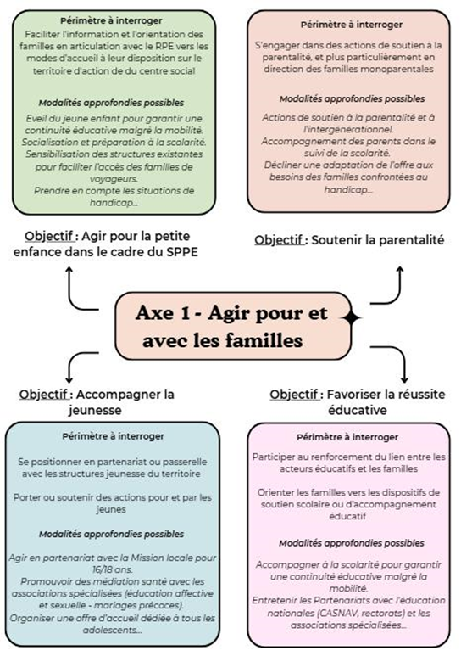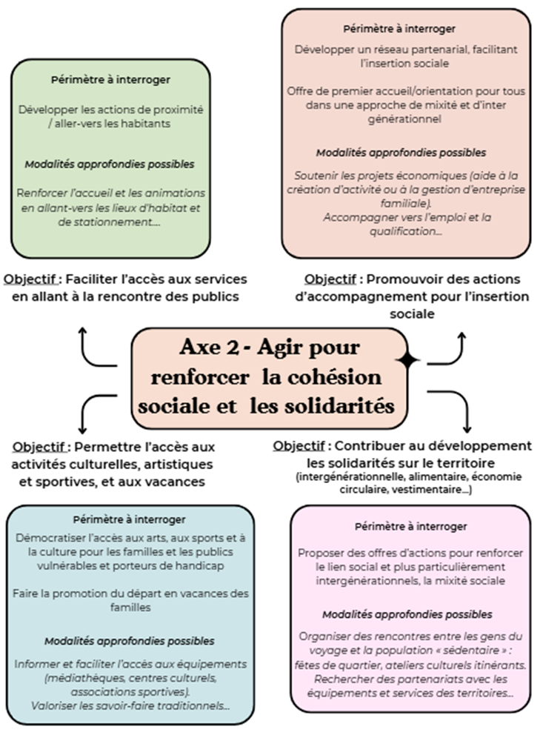

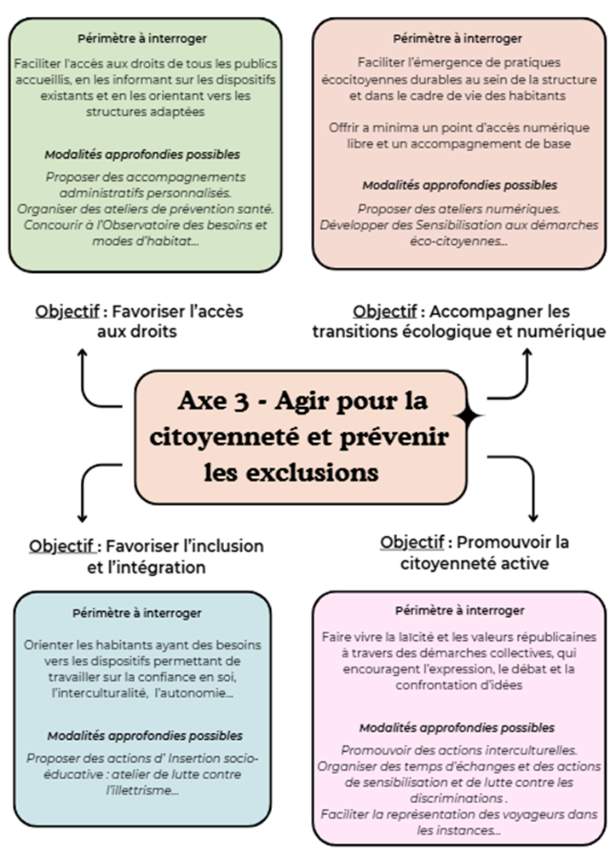

1.3 Pour les Espaces de Vie Sociale (EVS)

Le cadre d’intervention est à adapter aux capacités humaines, financières et partenariales de l’EVS, et aux problématiques spécifiques des gens du voyage
Chaque axe sera investi sur au moins un domaine tel que décrit page 15.
- Critère d’agrément et qualification des personnels adapté aux centres sociaux dédiées aux gens du voyage

La fonction de directeur est assurée par un professionnel ayant une bonne connaissance du public des Gens du voyage (idéalement une expérience antérieure ou au moins une formation à la médiation interculturelle). Il est garant du respect du cadre éthique (principes d’inclusion, de non-discrimination, de laïcité, etc.).

La fonction de référent famille est à adapter aux interventions attendues dans le cadre du projet social et familial de territoire agréé par la Caf. Elles peuvent se décliner par exemple sur les domaines suivants :

- Animation collective en direction des familles, dont l’accompagnement scolaire.
- Accompagnement social individuel pour soutenir les familles dans leur quotidien et servir de relais avec les organismes sociaux.
Ce professionnel de proximité garantit l’accès aux droits et le soutien social individualisé, conditions préalables pour que les familles puissent ensuite s’impliquer sereinement dans les actions collectives d’animation.

La fonction accueil :

Ce professionnel doit posséder des compétences pour :

- S’adapter aux spécificités d’accueil des gens du voyage.
- Faciliter leur accès au centre social, et leur orientation vers d’autres services
- Intervenir de manière itinérante, ou selon des modalités d’aller vers.

- Critère d’agrément spécifique pour les EVS relatif à la qualification du responsable du projet social et familial de territoire

Le responsable du projet social et familial de territoire de l’Espace de Vie Sociale doit être clairement identifié et présenter les compétences attendues sur les principaux domaines d’activités du pilotage de ce type de structure. Des connaissances des problématiques des voyageurs et partenariats associés sont attendues.
- Le partenariat avec les associations spécialisées « représentatives » de ce public pour renforcer les coopérations entre acteurs et mieux coordonner les actions à mettre en œuvre.

Les Caf s’appuient sur les associations spécialisées travaillant au plus proche des gens du voyage. Ces associations interviennent sur des thématiques (accès aux droits, domiciliation, scolarité, loisirs des enfants et des jeunes, habitat, insertion sociale et professionnelle, promotion de la culture des gens du voyage, médiation élus locaux / gens du voyage) croisant largement celles des engagements Cog de la branche Famille, justifiant le soutien financier des Caf.

En fonction du contexte local, les Caf peuvent conclure des conventions d’objectifs et de partenariat avec les associations spécialisées en y intégrant des objectifs propres à l’animation de la vie sociale, par exemple :
- L’apport d’expertises et de connaissances des problématiques des gens du voyage nécessaires pour renforcer les coopérations entre les partenaires institutionnels et associatifs.
- L’animation de temps fort pour faire connaître les gens du Voyage et lutter contre les discriminations…
- L’accompagnement des structures AVS dédiées aux gens du voyage sur des actions spécifiques, parcours de scolarité, domiciliation, accès aux droits…
En effet, certaines associations spécialisées jouent un rôle moteur dans l’animation sociale auprès de ce public, souvent en lien étroit avec les Caf et les collectivités locales, et selon les contextes locaux, l’Education nationale. Ces dynamiques montrent l’importance de mieux reconnaître, soutenir et structurer ces initiatives spécifiques pouvant relever du cadre général de la politique AVS.

Quelques éléments repères :
Gens du voyage : L'expression "Gens du voyage" correspond en France à un statut administratif destiné, depuis la loi du 3 janvier 1969, aux personnes qui vivent de façon permanente dans un habitat mobile terrestre ou qui exercent une activité ambulante. L'accueil de ces populations fait l'objet d'une politique publique.
Domiciliation : La domiciliation administrative est une mission de service public qui relève de la compétence obligatoire des centres communaux (CCAS) ou intercommunaux (CIAS) d'action sociale ou des communes en l'absence de CCAS (commune de moins de 1 500 habitants).
En 2017, la commune de rattachement disparaît avec les titres de circulation, mettant fin à une complexité administrative liée à cette « dualité domiciliaire » pour les personnes sans domicile stable. Seule la domiciliation administrative, à caractère social, subsiste. Le droit à la domiciliation est garanti par l’État à toute personne sans domicile stable, en raison notamment de l’absence, de l’inadaptation, de la mobilité ou de la précarité de son habitation, ne lui permettant pas de recevoir de la correspondance. Ce droit s’obtient auprès d’un organisme par une procédure qui permet d’obtenir à certaines conditions une élection de domicile pour une durée limitée, qui prend la forme d’une attestation unique.
Le Schéma Départemental d'accueil et d'Habitat des Gens du Voyage : il est établi conjointement par l'État et le Conseil Départemental vise à réaliser un véritable maillage des aires d'accueil, des terrains familiaux locatifs et des aires de grand passage au niveau départemental. Une commission départementale consultative est chargée de sa mise en œuvre et de son suivi à laquelle la Caf participe en référence au décret N° 2017 - 927 du 9 mai 2017 - article 1 : "Deux représentants désignés par le préfet sur proposition des caisses locales d'allocations familiales ou de mutualité sociale agricole concernées »."
Aires d’accueil : elles sont destinées aux gens du voyage itinérants dont les durées de séjour dans un même lieu sont variables et peuvent aller jusqu’à plusieurs mois. Elles doivent garantir le respect des règles d’hygiènes et de sécurité des gens du voyage. L’aménagement des aires est réglementé au niveau des branchements d’eau, d’assainissement et d’électricité. Un règlement intérieur régit le fonctionnement interne des aires d’accueil. Le stationnement est conditionné au versement d’un droit d’usage.
Aires de grands passages : elles doivent permettre l’accueil de grands groupes de 50 à 200 caravanes voyageant ensemble. Ces aires n’ont pas vocation à être ouvertes en permanence, mais elles doivent comporter au minimum une alimentation permanente en eau et en électricité et un assainissement ou un dispositif permettant d’assurer ces alimentations ainsi qu’une collecte des ordures ménagères.
Terrains familiaux : ils ne sont pas assimilables à des équipements publics, ils correspondent à un habitat privé qui peut être locatif ou en pleine propriété. Les normes minimums d’équipement de superstructures ne sont pas imposées, mais les aménagements doivent néanmoins assurer la desserte du terrain par les équipements publics (eau, électricité, assainissement), dans les conditions du droit en vigueur dans la zone concernée. Ils peuvent comporter des constructions et installations annexes aux caravanes, selon le projet établi par le demandeur.
Aires de petits passages : elles sont destinées à des courtes haltes des gens du voyage en particulier dans les communes de moins de 5000 habitants. Les aires sont peu aménagées (accès à l'eau et à l'électricité, dispositif de ramassages des ordures ménagères). La capacité maximum est de 10 places.

